Міністерство освіти і науки України  
Національний технічний університет України

«Київський політехнічний інститут  ім. І. Сікорського»

Кафедра інженерії програмного забезпечення в енергетиці

Лабораторна робота №6

з курсу: «Розробка програмного забезпечення мобільних пристроїв»

Виконав:

Студент 4-го курсу,

Групи ТВ-11

Гойчук Олександр Володимирович

Посилання на GitHub репозиторій: https://github.com/Hoychuk/Mob_dev.git

Перевірив:

Недашківський О.Л.

Київ 2024/2025

Лабораторна робота №6

**Теоретичний матеріал:**

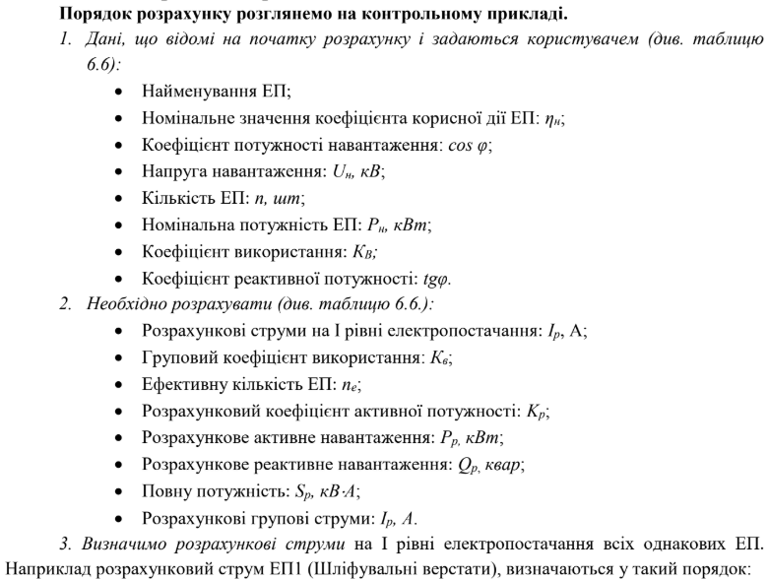

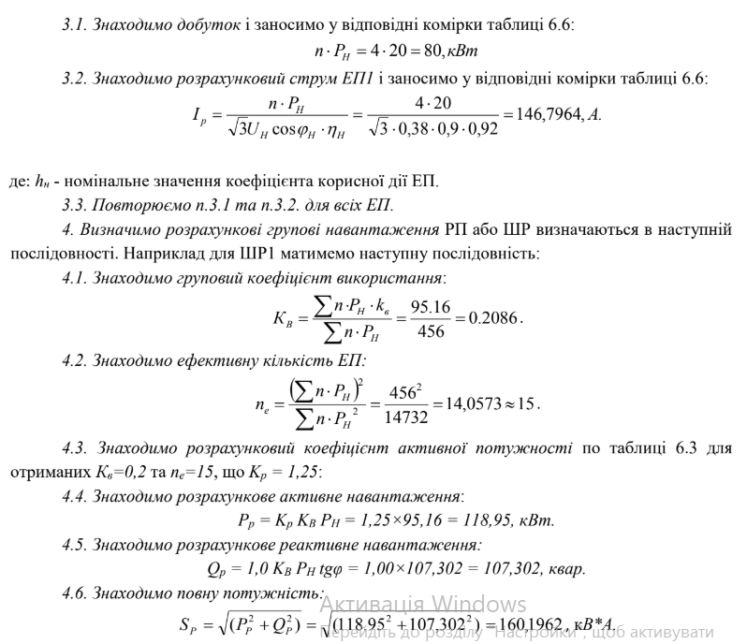

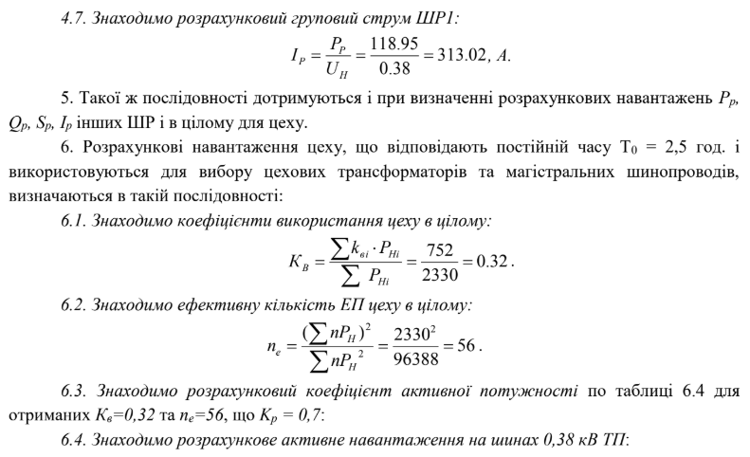

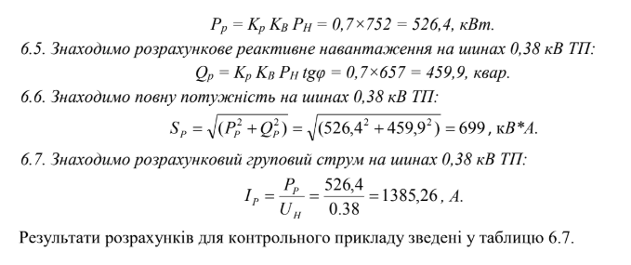

**Завдання:**

Створіть мобільний калькулятор для розрахунку електричних навантажень об’єктів з використанням методу впорядкованих діаграм.

Цехова мережа складається з трьох типових цехів які під’єднується до трьох різних розподільчих шин (ШР1-ШР3) та кількох крупних електроприймачів (ЕП). Для спрощення приймемо що склад, номенклатура і характеристики ЕП всіх трьох цехів однакові.

На основі складу ЕП та їх характеристик необхідно розрахувати силове навантаження цехової мережі.

**Хід виконання:**

Спочатку створимо клас з даними ЕП, для роботи з наявними даними:

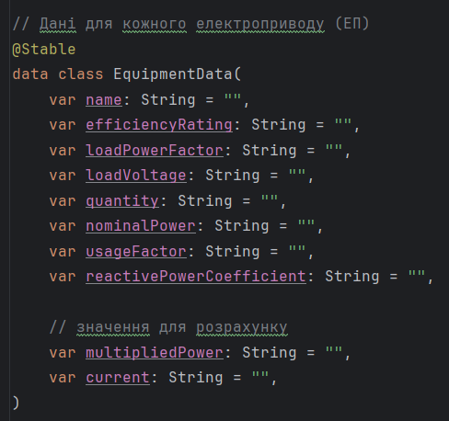

Далі ініціалізуємо всі необхідні змінні для розрахунків, враховуючі заповненні поля таблиці:

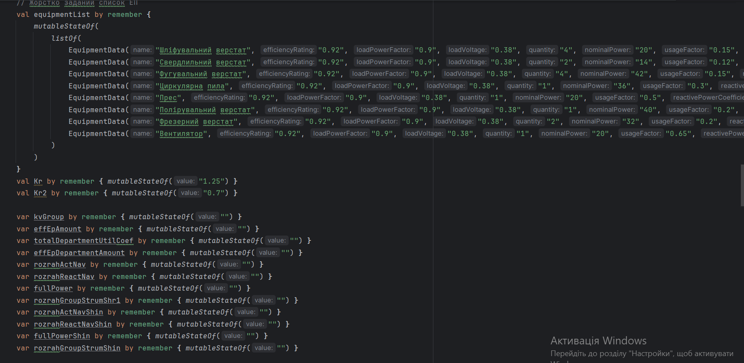

Після цього реалізуємо дизайн окремого поля для уведення даних ЕП:

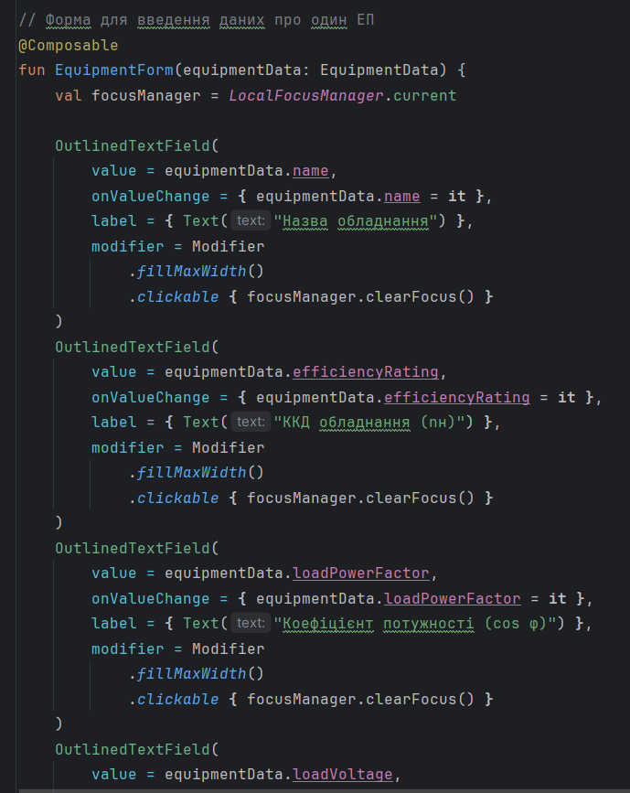 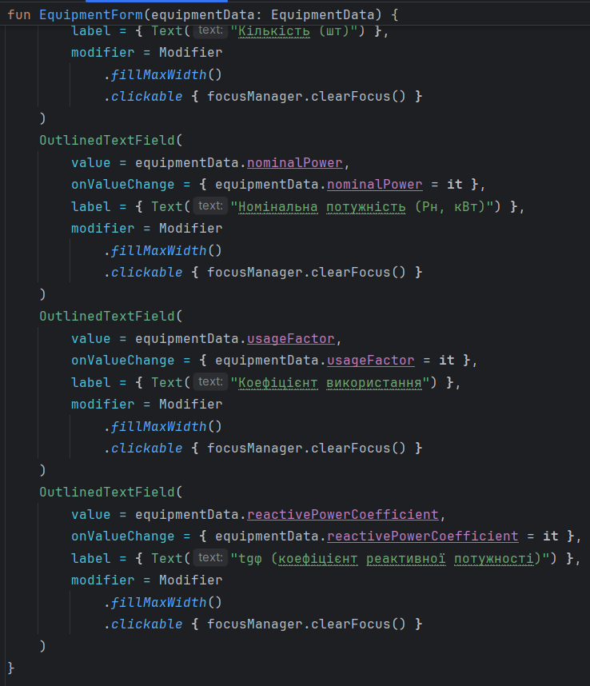 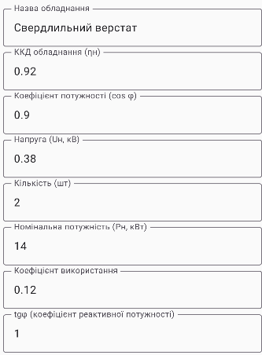

Відразу створимо загальгний вигляд сторінки, тобто виведення всіх обладнань та кнопки для розрахунку:

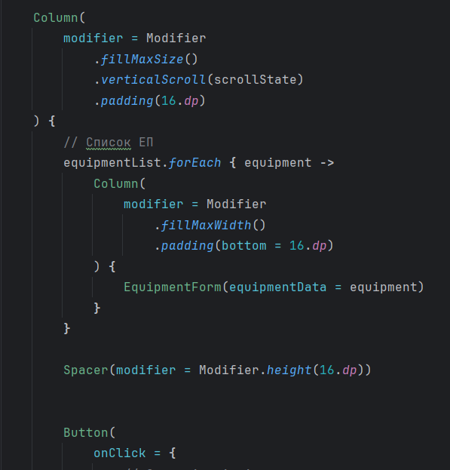

Далі реалізовуємо логіку розрахунку, слідуючи завданню:

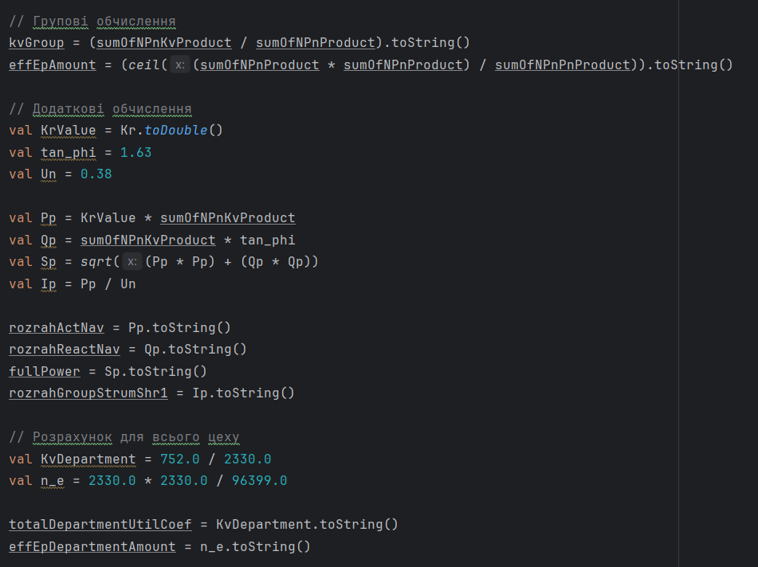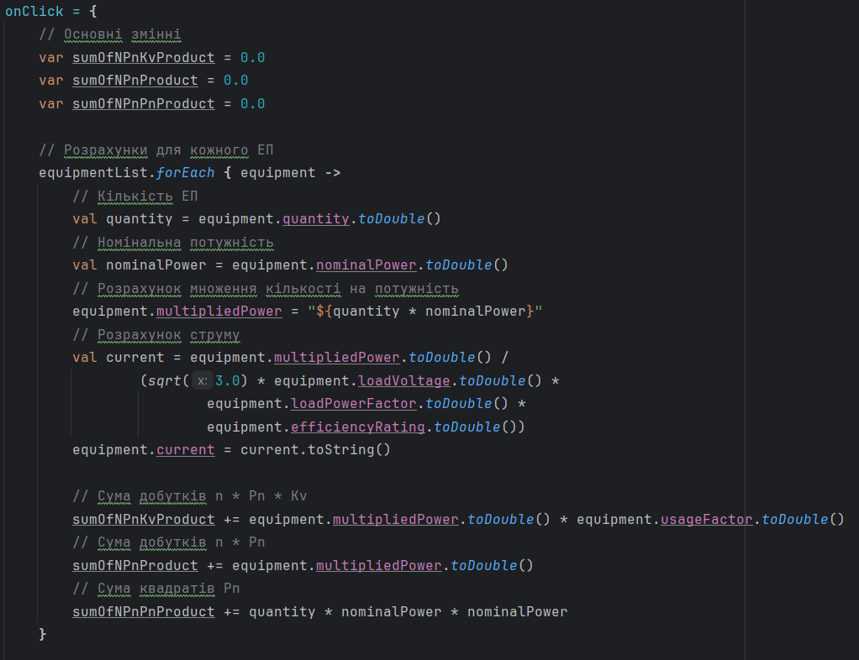

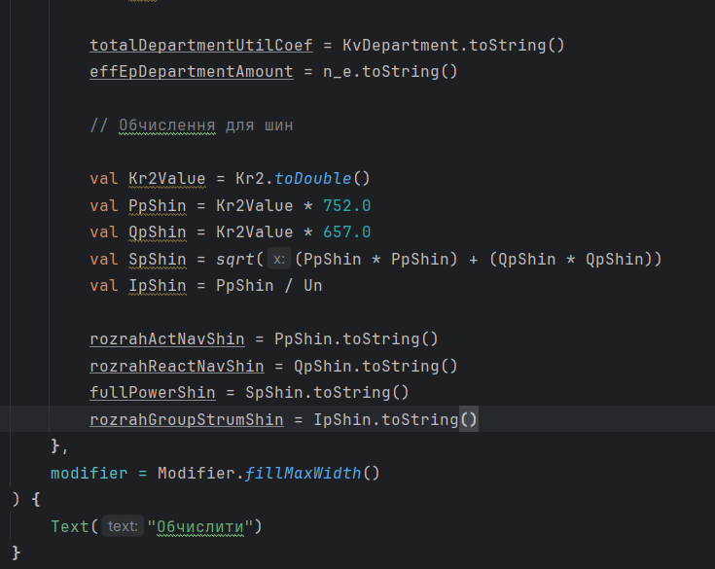

Наприкінці, реалізуємо поле для виведення обрахованих результатів:

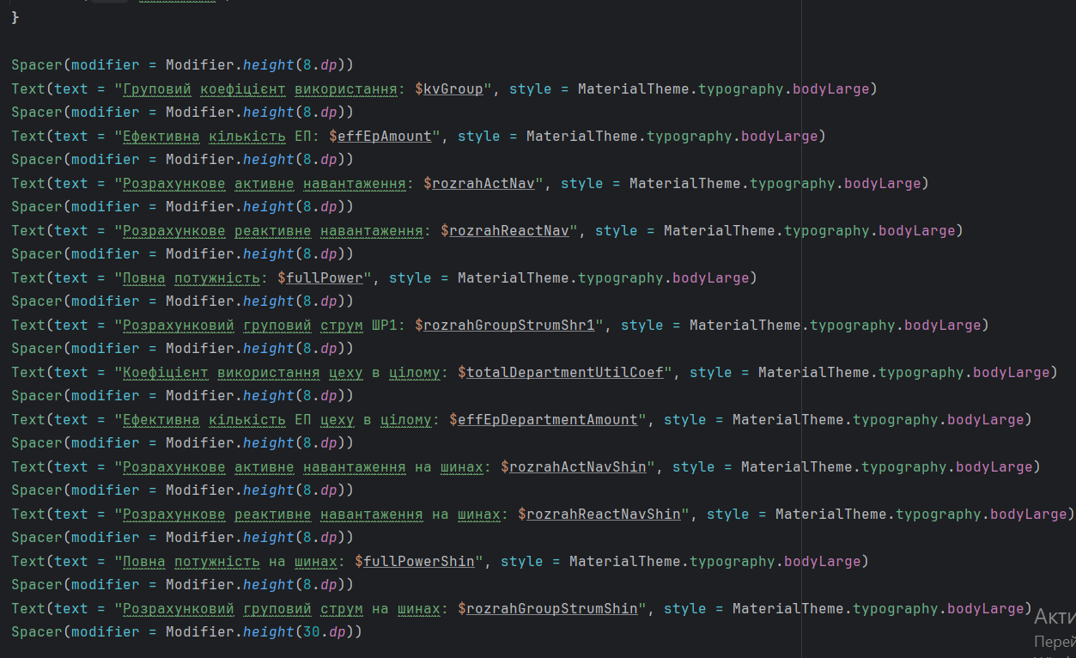

**Результат виконання контрольних прикладів:**

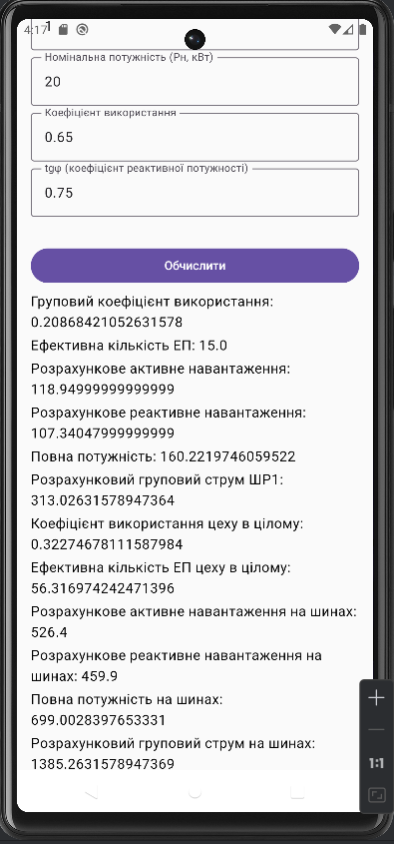

**Результат виконання за варіантом №8:**

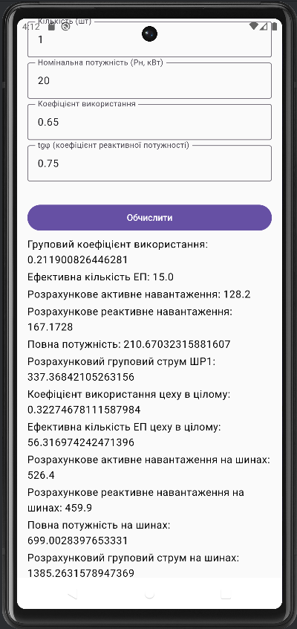

**Висновок:**

У результаті виконання лабораторної роботи №6 було реалізовано калькулятор, для розрахунку електричних навантажень об’єктів з використанням методу впорядкованих діаграм, по введених значеннях, за допомогою мови Kotlin. Основною метою було забезпечення автоматизації складних електротехнічних розрахунків для типових цехів, під’єднаних до трьох розподільчих шин.